JavaScript高级特性

一.Js解析机制

1.执行的两个阶段

先看一段代码如下：
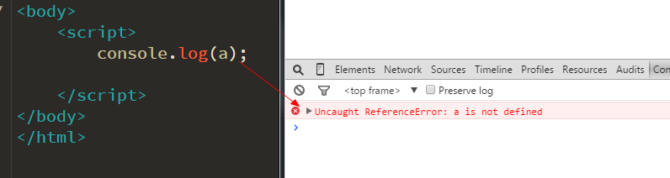

这个错误原因是没有定义变量。
切记：变量一定要先定义后使用。

再看一段代码如下：

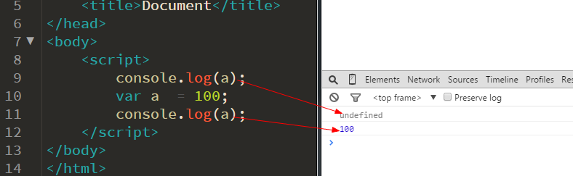

发现没有报错，a是有值的，只不过是undefined。

JavaScript解析过程分为预编译和执行两个阶段。
- 预编译期，对本代码块中的所有声明的变量和函数进行处理，但需要注意的是此时处理函数的只是声明式函数，而且变量也只是进行了声明但未进行初始化以及赋值
- 执行期，边解释边执行

对于如下代码：

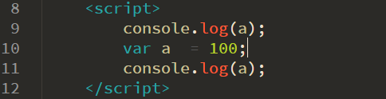

在预编译期间，首先确定了一个变量 a，它的值是undefined，此时没有执行代码。
var a;
接下来，才会进入执行期，给变量赋值。
a =100;

再来分析一段代码

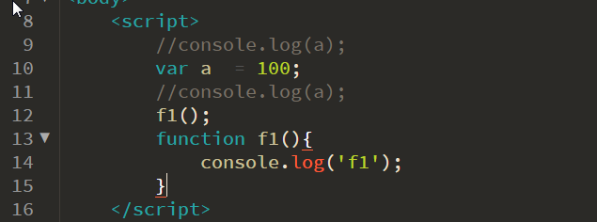

对于这个代码，其两个阶段分解如下：
- 预编译期：做了两件事情，先定义函数 f1指向函数，声明变量a，值是undefined。
- 执行期，做了两件事情，给a赋值，a = 100, 调用f1函数。

2.执行的顺序

再看一段代码：

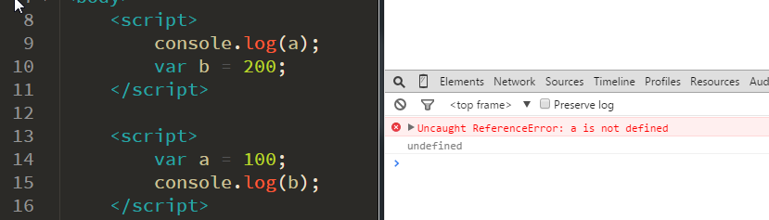

首先，js是按块执行的，并且块之间是可以共享数据的，也就是说在前面的块中定义的变量和函数，在后续的块中是可以访问的。但反之不行，因为前面的代码段如果没有执行完，是不会载入后面的代码块。

其次，如果一个代码块出错了，只是当前代码块会停止执行，但后续的代码块不会受到影响。

然后，结合前面提到的一个执行分为两个阶段：预编译期和执行期。

分析代码执行过程；

首先载入第一个代码段

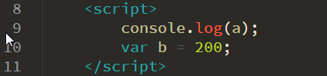

预编译期：声明了变量 b ，值为undefined
执行期：执行console.log(a)，发现a未定义，所以报错，并停止该代码段的执行，意味着b= 200没有执行，所以b的值还是undefined.

执行完毕。

接下来，载入第二个代码段，

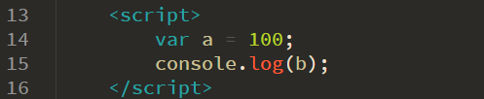

预编译期：声明了变量 a ，值为undefined
执行期：执行console.log(b)，此时由于b的值undefined，所以输出undefiend，还有一件事情，就是给a赋值，a =100。

总结：

- 按HTML文档流顺序执行JavaScript代码
- 按块执行JavaScript代码
- step 1. 读入第一个代码块。
- step 2. 做语法分析，有错则报语法错误（比如括号不匹配等），并跳转到step5。
- step 3. 对var变量和function定义做“预编译处理”（永远不会报错的，因为只解析正确的声明）。
- step 4. 执行代码段，有错则报错（比如变量未定义）。
- step 5. 如果还有下一个代码段，则读入下一个代码段，重复step2。
- step6. 结束。

二．执行上下文和作用域链

1. 执行上下文--核心
Js中 理解 js高级特性的 一个利器。

当前代码的运行环境。js中的运行环境分为以下三种：
- 全局级别的代码，默认的执行环境，一旦代码被载入，进入的就是这个环境
- 函数级别的代码，当执行一个函数时，运行函数中的代码
- eval的代码，在eval函数内运行的代码

Eval最好是不要使用它，在最新版本的ES的严格模式中，不能使用eval。

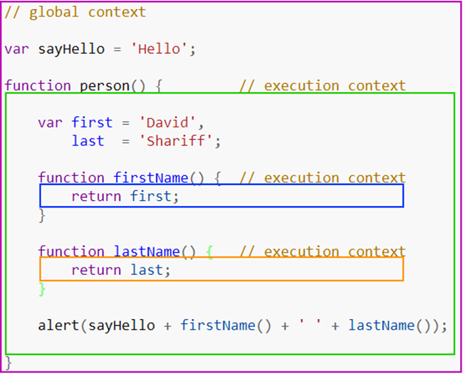

在上面的图中，一共有4个执行上下文。
全局永远只有一个，但是函数的执行上下文是没有限制，每调用一个函数就会开启一个执行上下文。

执行上下文有一个特点----栈
先进后出，后进先出，对外而言，始终只有一个可以使用。

先来看一段代码：

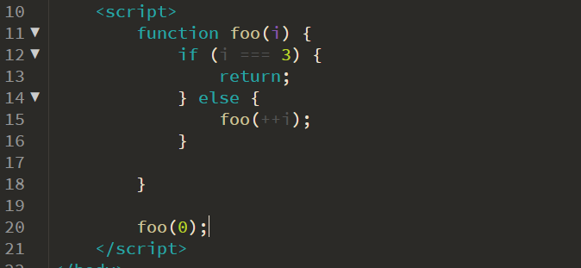

整个代码执行，其实执行了四次，意味着存在4个函数类型执行上下文，还有一个是全局的。
分解动作--入栈：

未执行函数之前：


执行foo(0)

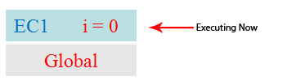

执行foo(1)

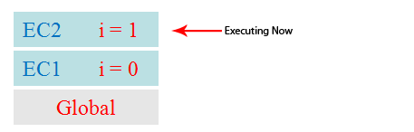

执行foo(2)

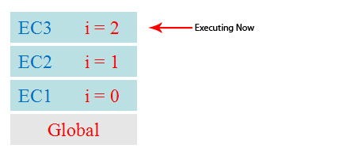

执行foo(3)

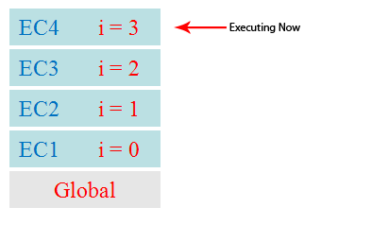
返回的过程---出栈。

执行上下文有如下特点：

- 单线程
- 同步执行
- 唯一的全局执行上下文
- 函数执行上下文个数无限制
- 每调用一个函数就会创建新的执行上下文 （注意是调用，不是定义）

注意：定义函数时，是不会创建函数的执行上下文，只有在执行的时候才会创建，如果函数执行完毕，则执行上下文会销毁。

当javascript代码文件被浏览器载入后，默认最先进入的是一个全局的执行上下文。所有的代码执行完毕，才会销毁。

在整个代码执行过程中，全局执行上下文始终存在，并不一定是当前激活的。

我们可以认为，执行上下文是一个对象，它包含如下三个属性，每个属性又是对象。

ExecutionContextObj = {
variableObject ： {/*函数中的arguments对象, 参数, 内部的变量以及函数声明*/}，
scopeChain：{/*variableObject 以及所有父执行上下文中的variableObject */}，
this ：{}
}

执行上下文 既然是一个对象，所有有它的一个生命周期，何时创建，如何创建，何时销毁。

执行上下文建立过程分为两个过程：
a.建立阶段(发生在当调用一个函数时，但是在执行函数体内的具体代码之前)
- 确定变量对象（建立变量、函数、arguments对象，参数）
- 确定作用域链
- 确定this的值

b.执行阶段
- 变量赋值
- 函数引用
- 执行其他代码

2.变量对象
变量与执行上下文相关，它应该知道它的数据存储在哪里，并且知道如何访问。这种机制称为变量对象(variable object)，简称VO。

建立变量、函数、arguments对象，参数
Variable Object：简称为VO，保存当前执行上下文中的变量、函数、arguments对象、参数。

最好是分开讨论：
- 全局执行上下文变量对象
- 函数执行上下文变量对象

a.全局执行上下文变量对象

VO === global（全局对象）
具体到浏览器中，vo == global == window
全局对象创建阶段将Math、String、Date等作为自身属性，也可以有额外创建的其他对象作为属性（如DOM中的window）
global = {
Math: <...>
String: <...>
window: global //引用自身
}

b.函数执行上下文变量对象
在函数执行上下文中，VO是不能直接访问的，此时由活动对象AO（activation object）扮演VO的角色。
VO（functionContext）== AO，且添加了arguments和formal parameters

AO是在进入函数执行上下文时刻被创建的，它包含了下列属性：
- 所有函数声明
- 函数的所有形参
- 所有变量声明

在这个阶段，变量的值永远是undefined。

分析代码：

http://dmitrysoshnikov.com/ecmascript/chapter-2-variable-object/

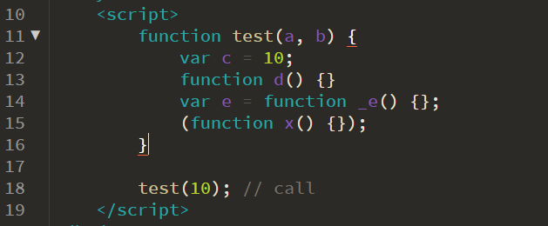

建立阶段
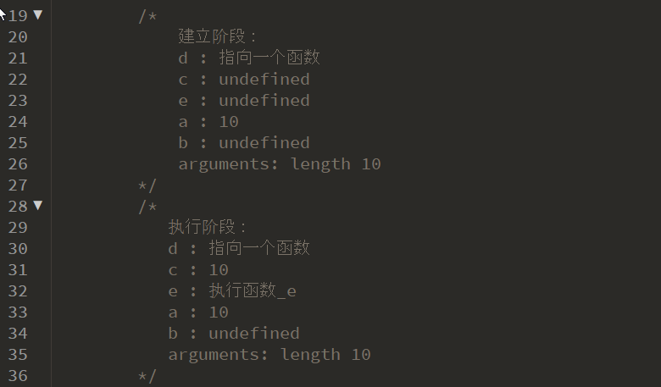

分析代码：

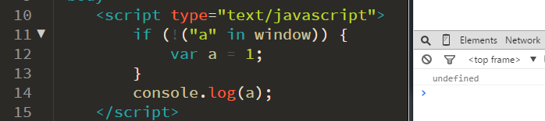

在js中，没有块作用域，只有函数和全局的。不用管{}的作用域。

这里没有函数，代码开始执行的时候，默认进入的就是全局执行上下文。

创建执行上下文 VO === global === window
找全局中所有声明的变量，函数定义。找到了a，它的值此时为undefined。

执行代码

"a" in window 发现有。所以会跳过赋值操作。
最后结果就是undefiend。

再分析一段代码：

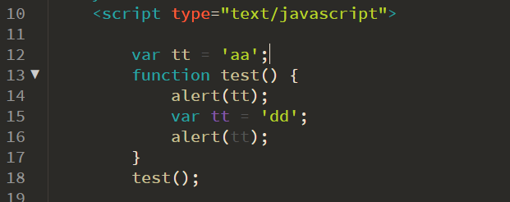

页面载入之后，执行代码
全局的执行上下文
创建阶段：
创建了 tt的变量，值为undefined，创建了一个函数的引用test，它指向一个函数。
执行阶段：
tt = “aa”；
调用了test函数。

在执行test函数的时候，创建了一个函数的执行上下文。（AO）
创建阶段：
首先，声明了一个布局变量 tt，其值为undefined。

执行阶段：
执行了三行代码，如下：
console.log(tt),在当前执行上下文中来找tt，发现有，输出undefined。
赋值操作，tt = “dd”；
console.log(tt),在当前执行上下文中来找tt，发现有，并且值为dd，所以输出dd.

使用firefox或者chrome来调试。

firefox
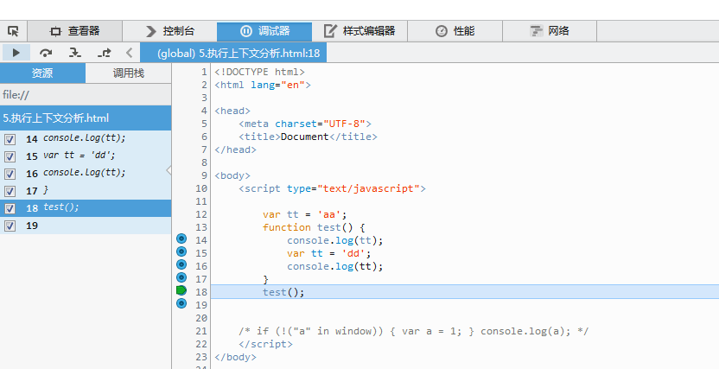

chrome
加入debugger，手动添加断点。
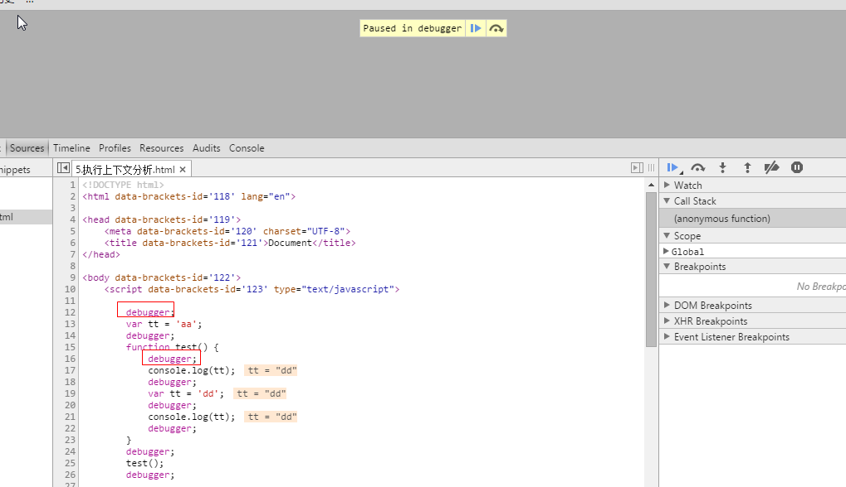

在建立执行上下文的时候，函数的优先级高。
首先会找函数，如果后面有同名的变量，直接忽略其声明。

如果后续的对该函数名赋值了，那么在执行阶段，直接覆盖原来的值。

var a = 2;
分成两步
var a;
a = 2;

在js中，函数是一等公民。

3.this
this是执行上下文中的一个属性。
this值在进入上下文时确定，并且在上下文运行期间永久不变。
- 全局中的this
- 函数代码中的this

全局中的this
其实就是global，在浏览器中，global === window，所以实际上就是window

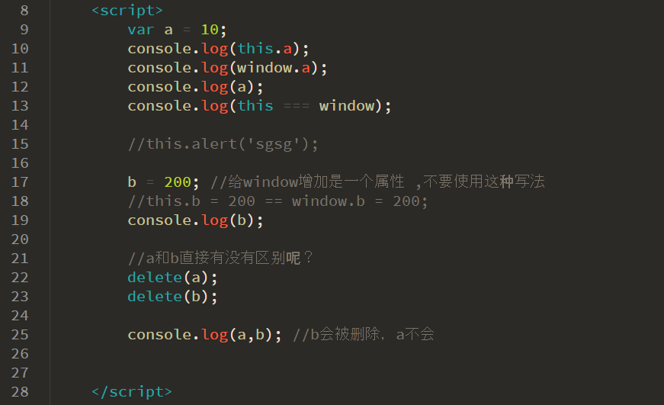

函数中的this
指向当前对象，谁调用我，this就指向谁。

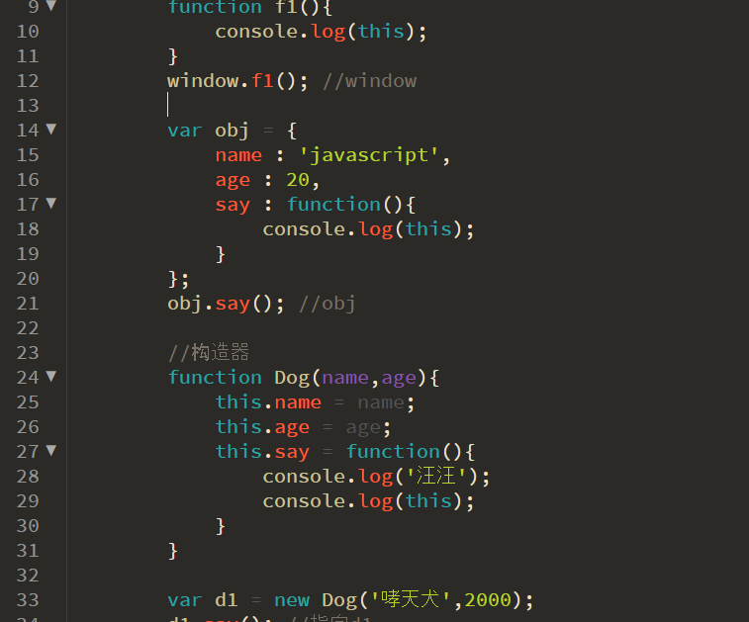

4.作用域链
在js中，有两条链非常重要：
- 作用域链
- 原型链

原来我们简单的从概念上提过，现在需要从原理来理解。

在全局范围内，是不能直接访问函数局部变量的。
但是在函数中，可以访问全局的。
如果在当前函数内部，已经有变量，首先应该访问函数内部，只有在函数内部没有的情况下，才会到外部去找，这个寻找的链，就是作用域链。

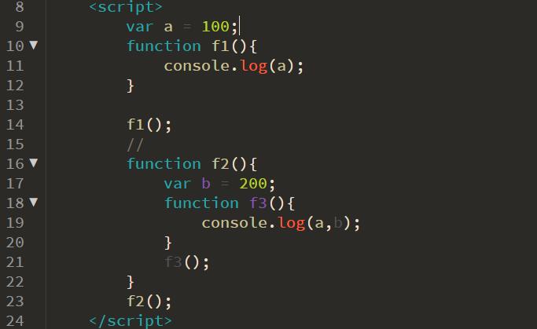

[疑惑]
在代码执行的任意时刻，只有当前执行上下文是激活的，其他的都是不能直接访问的。
在作用域中，是可以访问外部的变量呢？

作用域链其实是一个对象，是执行上下文中的一个属性。

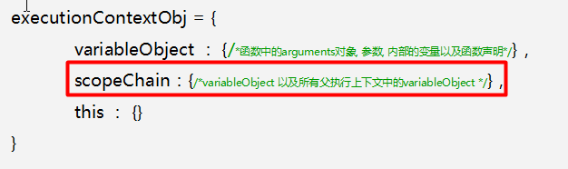

在作用域这个对象中，它保存了当前执行上下文中的vo，以及所有父执行上下中的vo。

scopeChain = VO+ [[scope]]

其中，vo是当前的变量对象，而[[scope]]是父执行上下文中的作用域链。
而且，vo始终处在最前端。所以，每次都是从当前开始查找。

三.重新认识函数

1.函数对象

函数是一种特殊的对象，它也有自己的属性和方法。

属性
- prototype
- constructor
- length （希望接受的命名参数的个数）
- arguments （内部属性）
- this （内部属性）

prototype，原型

定义一个字符串，或数组，然后可以调用这些相应的方法。

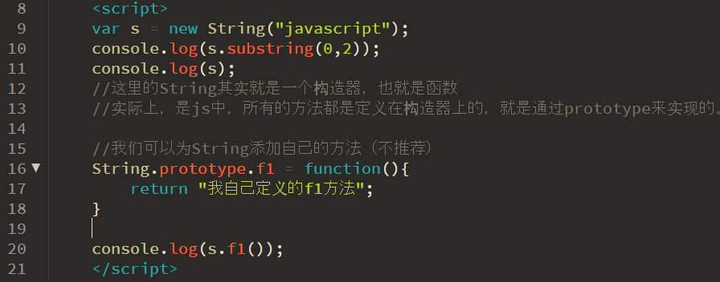

constructor
构造器，其实就是一个函数，只不过该函数首字母通常是大写，和普通函数区分开来。
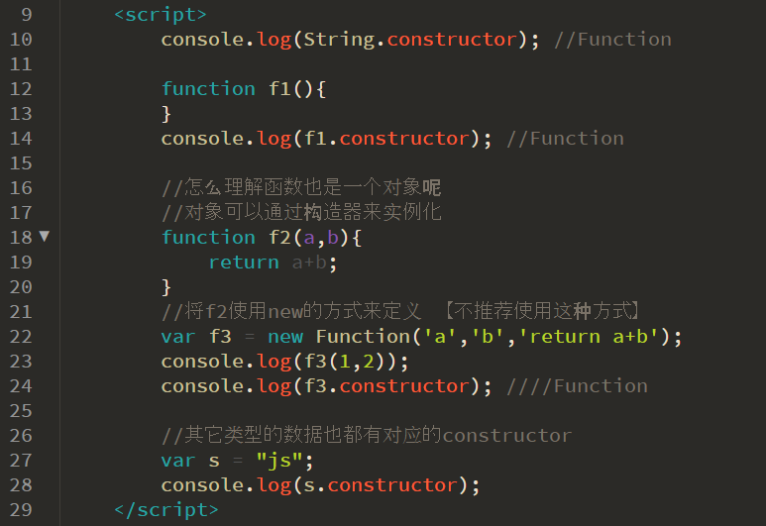

方法
- call
- apply

length

说白了，就是形成的个数。
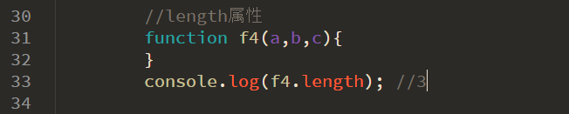

arguments
参数，
表示在调用函数的时候，实际传入的参数，类数组的形式。

内部对象，直接访问，无需前缀。
举例，如下：

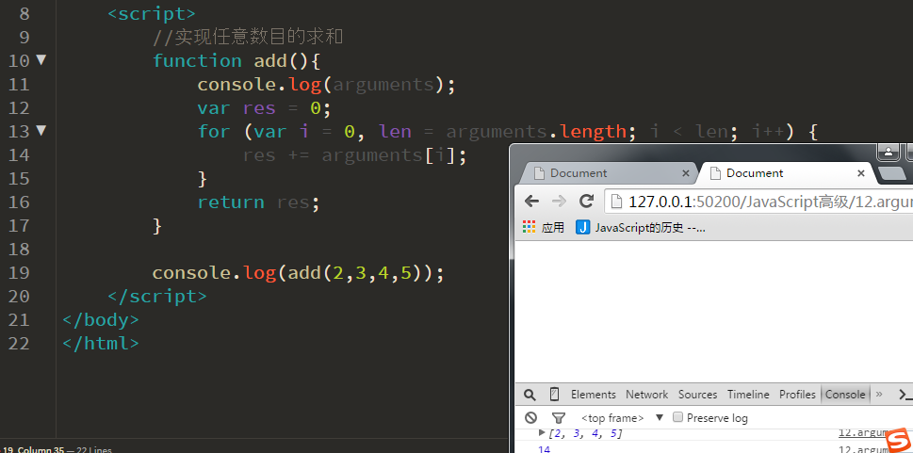

arguments表示实参，所以我们在函数中可以通过它修改实参。（前提是实参已经传递过来）
如果实参没有传递，是没有意义的，无法修改。

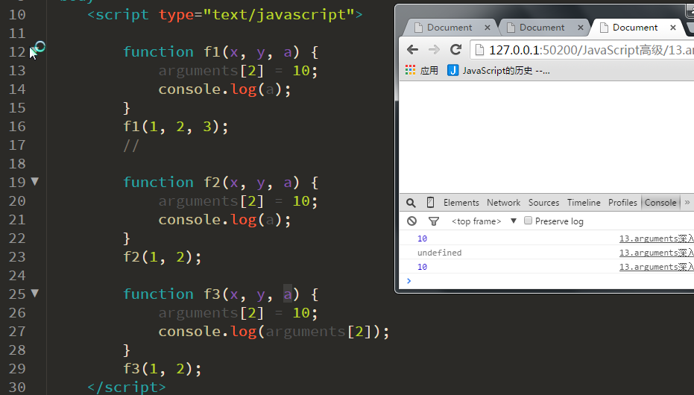

函数方法
Call和apply

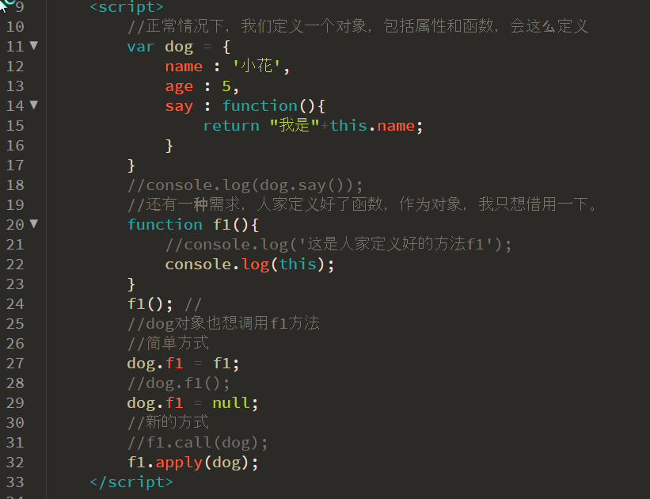

Call和apply的区别
功能完全一样，传参的方式不一样。
第一个参数，都是指向某个对象。
后面的参数不一样，
Call，是逐个的传参，写在后面就行，逗号隔开。
apply，是以数组的形式来传参，只有一个参数。

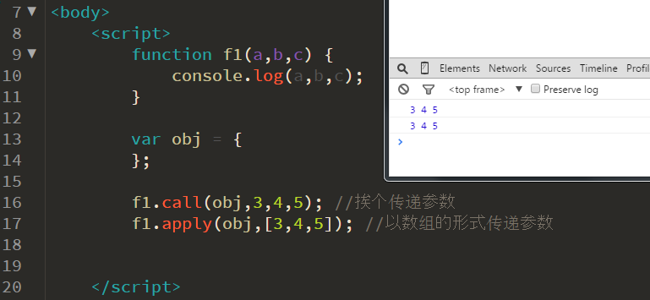

应用：

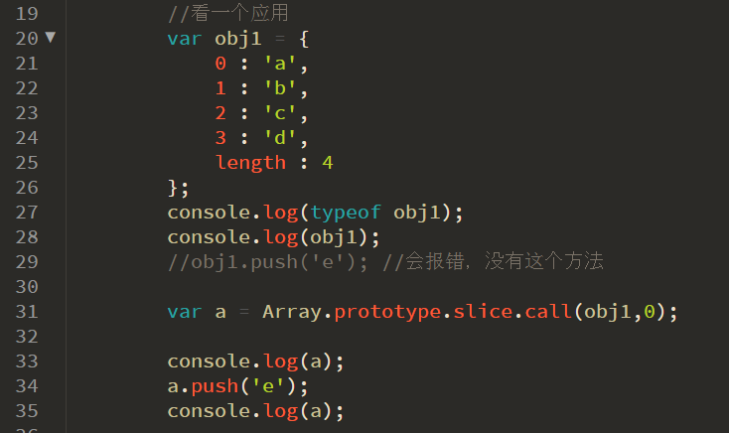

2.函数表达式

- 匿名函数表达式
- 命名函数表达式
- 立即调用的函数表达式

(1).匿名函数表达式
没有名字的函数。

常见用法：
- 声明函数：var f = funciton(){...} 声明语句结尾通常需要加上分号
- 注册事件：window.onload = function() {...}
- 定时器：setTimeout(funciton(){...},1000)

重点注意：var f = funciton(){...} 和 function 直接声明的区别在哪里？

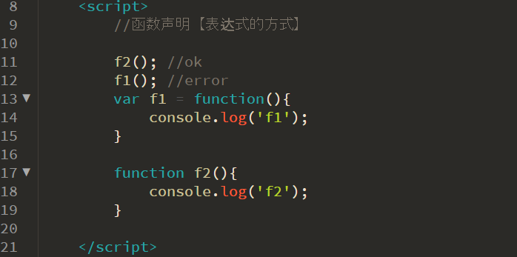

(2).命名函数表达式
有名字的函数表达式
所谓表达式，就是可以写在赋值符号右边的内容。

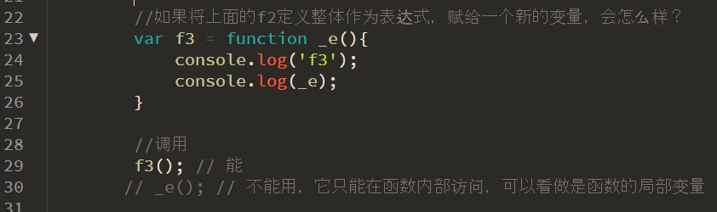

在调试的使用，可以使用。

(3).立即调用的函数表达式
有两种写法：

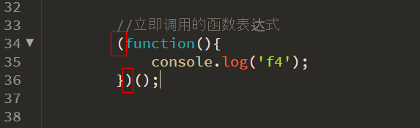

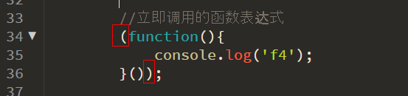

在开发大型项目（如webqq），时，必然有团队开发。
命名冲突，需要有一个办法，避免冲突，全局变量污染。

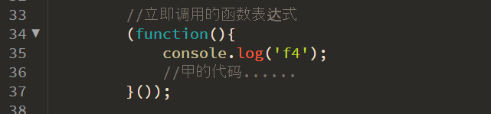

Js框架都采用了这种写法，比如jq。

3.闭包
难，谈虎色变。

官方解释：闭包，是指拥有多个变量和绑定了这些变量的环境的表达式（通常是一个函数），因而这些变量也是该表达式的一部分。

通俗说法：
闭包是个函数，而它记住了周围发生了什么。表现为由一个函数体中定义了另一个函数。
闭包就是能够读取其他函数内部变量的函数。
得从变量的作用域说起。
在函数内部，可以访问外部的变量。（包括嵌套的）
在函数外部，是无法直接访问函数内部的变量。

看代码：

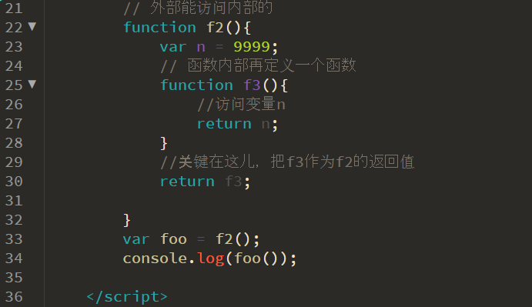
疑问：
- return 一个函数回来？
- f2调用完了，按照常理，它里面的所有的变量都应销毁，应该不能访问才对？

函数，在js中，其实就是一个对象，就是一种数据类型，可以像普通的变量一样返回。

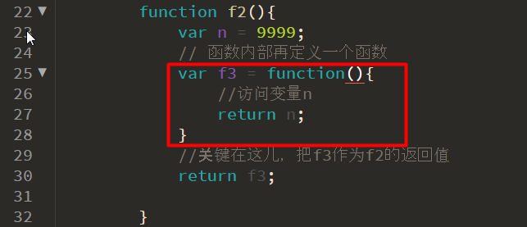

从执行上下文的角度来分析闭包。

请问：在js中，销毁一个对象的依据是什么？
Js的垃圾回收机制，如果一个对象没有任何的变量引用的话，那么就会被垃圾回收机制回收，也就销毁了。反之不会销毁。

f3的执行上下文对象，并没有销毁掉，因为全局中的foo引用了f3，所以f3的内容就在内存中。

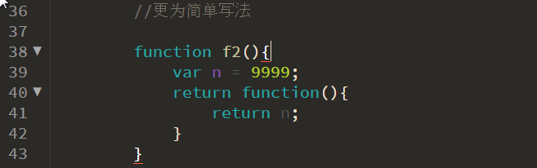

闭包的用途
闭包可以用在许多地方。它的最大用处有两个：
- 可以读取函数内部的变量
- 让这些变量的值始终保持在内存中

闭包计数器
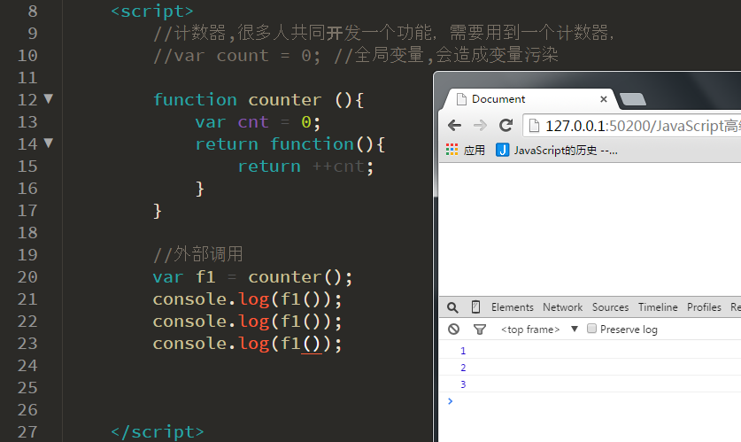

看一个代码：

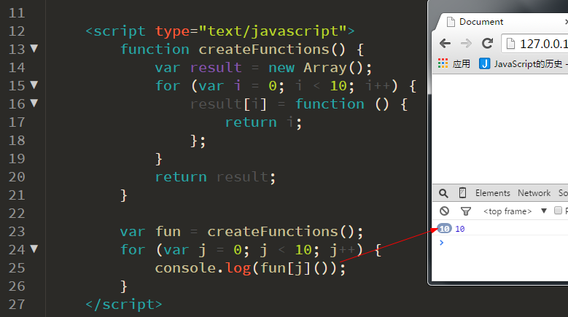

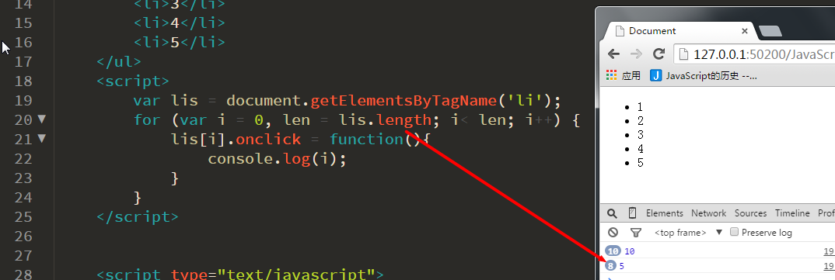

使用闭包解决。

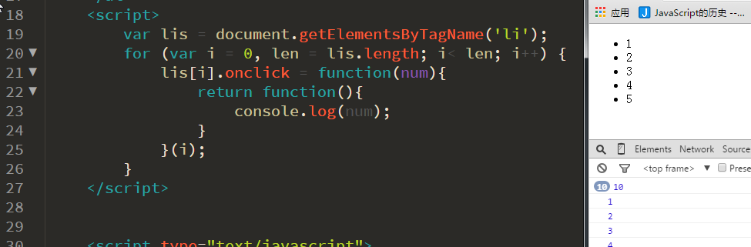

闭包，尽量少使用，因为它占用的资源比较多，性能会有所损失。

四.其它杂项

1. JavaScript传值问题
一般认为，在js中，有两种传值方式，值传递和引用传递。
实际上，并不完全是这样。

看代码：

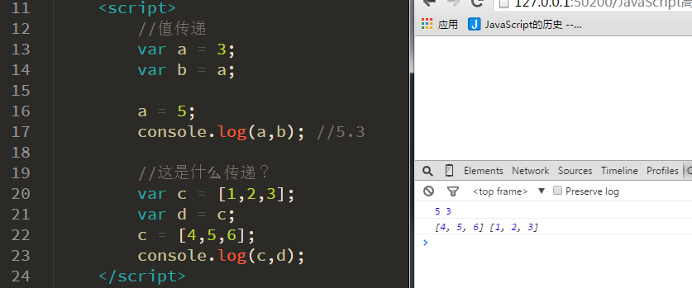

请问：在js中是否能够使用 & 进行引用传递。不能，根本就没有。

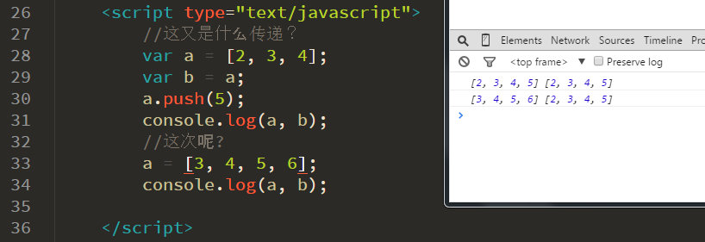

在js中，只有值传递，没有引用传递。
在进行值传递的时候，根据值的类型不同，有分成两种：
- 纯粹的值传递
- 地址的值传递。 按对象共享传递（call by sharing）

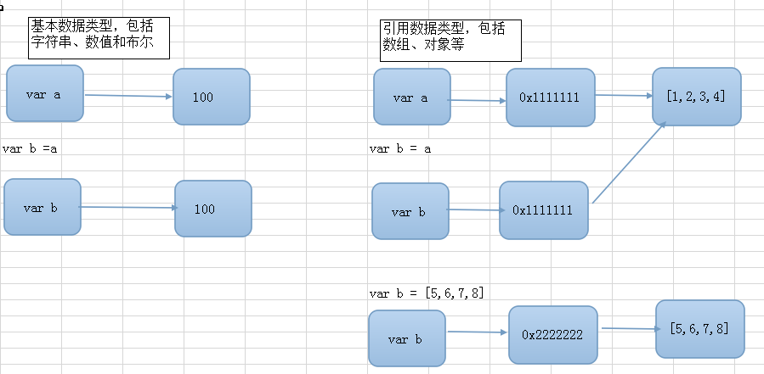

如何理解引用类型的值传递。
只要不是赋值操作，那么他们二者是同步的。如果是赋值，那就是两个不同的对象了。

2. 类数组
长的像数组，其实不是数组。
它有索引，0,1,2,3,4.....
它有length属性，

但是它不是数组。

数组是Array，在Array构造器中，定义了很多的方法。只要是数组，那么他就可以调用这些方法。Sort、pop、push、slide等等。

最典型的两个：
- 函数中的arguments属性
- 在DOM中，使用getElementsByTagName得到的内容。

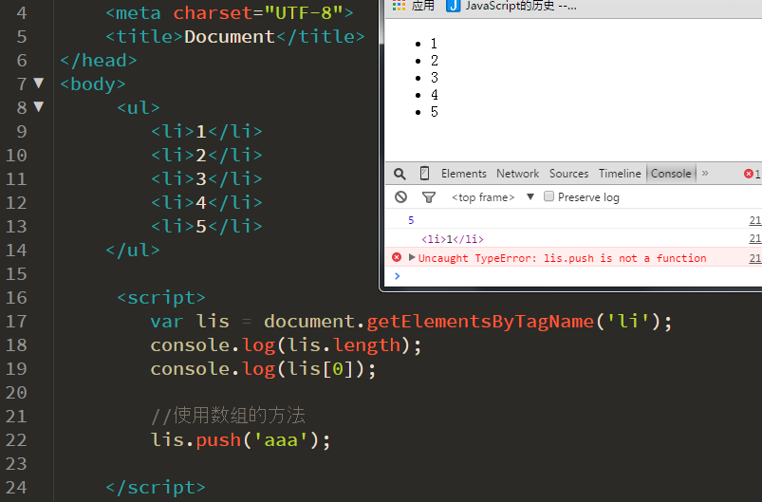

如何将类数组转成数组。
类数组其实就是对象，{0:值1,1:值2,2:值3,.....,length:长度}

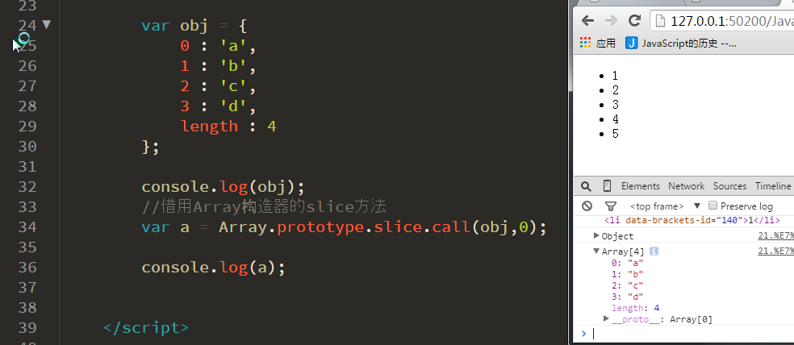

Jq中就有这样的代码，如下：

